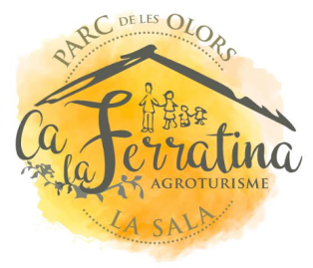

TARIFES
- Setmana sencera : 45 euros
- Quinzena : 80 euros
- Mes : 160 euros
- Dia esporàdic : 10 euros

FORMA DE PAGAMENT

El pagament es pot fer de dues maneres :
- Mitjançant transferència (demanar número de compte).
Lidia 630877163
- Amb metàl·lic a l’inici de la setmana.

FULL D’INSCRIPCIÓ
NOM I COGNOMS DEL NEN/A :
ADREÇA :
CP :
EDAT :
NOM I COGNOMS DEL PARE/MARE/TUTOR/A :
TELÈFON :
DNI :
ALTRES :
- fotocòpia del DNI del nen/a i del representant legal.
- Fotocòpia de la targeta sanitària del nen/a.

AUTORITZACIÓ
Jo_____________________________(pare/mare/tutor legal) amb DNI _________________ i número de telèfon_____________________ autoritzo al meu fill/a ____________________________ de _____anys a poder assistir al casal d’estiu del Parc de les Olors d’Ivars de Noguera.
Així mateix autoritzo / no autoritzo que sigui enregistrat i fotografiat durant el casal d’estiu del 2018.
Signatura

DADES MÈDIQUES
Al.lèrgies ?
Informacions d’interès pels monitors :

